

Lecturas Comprensivas.
Semana del 18 al 20 de mayo.

Lee con mucha atención el siguiente texto, dos veces, anota
el tiempo en el recuadro.
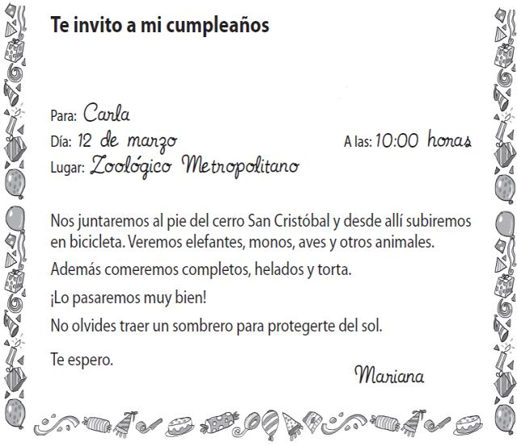
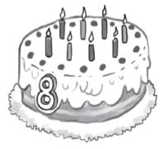

¿Cómo voy?

Tiempo 1º lectura: _________________________

Tiempo 2º Lectura: _________________________

Responde las siguientes preguntas:

1.- ¿Qué tipo de texto es?
________________________________________________________________________

2.- ¿Para qué sirve el texto que leíste?
a). -Para entregarnos información de los cumpleaños.
b). -Para enseñarnos a hacer un cumpleaños.
c). - Para invitar a alguien a un cumpleaños.

3.- ¿Dónde se celebrará el cumpleaños?
_________________________________________________________________________

4.- ¿Cuántos años cumple la persona que está de cumpleaños?
_________________________________________________________________________

5.- ¿Quién está invitando al cumpleaños?
_________________________________________________________________________

6.- ¿A quién invitan al cumpleaños?
_________________________________________________________

7.- ¿Qué significa que los invitados se juntarán “al pie del cerro”?
_________________________________________________________________________

8.- ¿Cuál es la fecha que celebras tu cumpleaños? ¿Cuántos años cumples este año 2014?
_________________________________________________________________________

9.- Realiza una invitación para tu cumpleaños (Hazlo en la hoja del cuaderno, no olvides incluir una imagen o decoración)

Lee con mucha atención el siguiente texto, dos veces, anota
el tiempo en el recuadro.

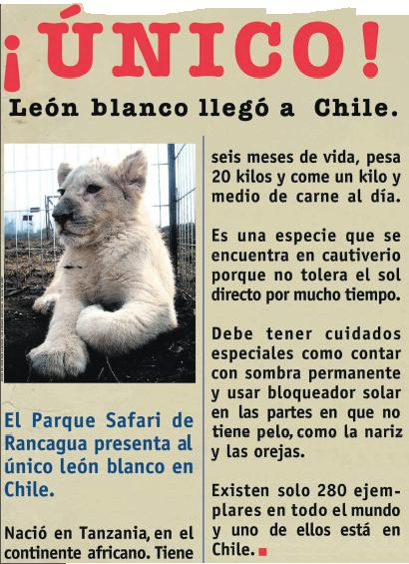

¿Cómo voy?

Tiempo 1º lectura: _________________________

Tiempo 2º Lectura: _________________________

Responde las siguientes preguntas:

1.- ¿Qué tipo de texto es?
_________________________________________________________________________

2.- ¿Cuál es el propósito del texto que leíste?
a). -Informar
b). -Entretener
c). - Invitar

3.- Encierra las características que pertenecen al león del texto:
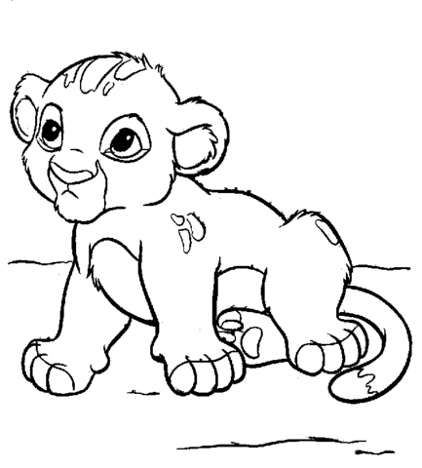 | Seis meses de vida
 | 30 kilos de peso
 | 1 ½ kilos de carne al día
 | Existen dos en Chile
 | Le encanta el sol.

4.- ¿Dónde se le debe aplicar el bloqueador al león?
_________________________________________________________________________

5.- ¿Dónde nació el león blanco?
_________________________________________________________________________

6.- ¿Por qué vive en cautiverio?
_________________________________________________________________________

7.- Busca en el diccionario la siguiente palabra (Escribe su significado en la hoja del cuaderno)
Cautiverio

8.- ¿Estás de acuerdo con que los animales vivan en cautiverio? ¿Por qué? (Escribe tu respuesta en la hoja del cuaderno)

